電通二甲微處理器實驗 實驗結報

實驗名稱 | 類比輸入
組別 | 04 | 組員 | 羅振中、劉皓暐

- 實驗目的
使用 USB-Serial 做為輸入輸出
讀取類比輸入之數值
量測 5V 及 3.3V 之電壓值
量測可變電阻之數值
量測光敏電阻之數值
- 實驗步驟
(實驗一)
由 Arduino 傳送訊息給PC
Arduino 傳送一訊息 “Hello, World!” 至 PC
PC 經由 Serial Monitor 接收
打開 Arduino IDE 的 Serial Monitor, 確認有收到訊息
由 PC 傳送指令至 Arduino
傳送命令 1 及 0 至 Arduino
Arduino 收到 ‘1’ 後, LED 13 亮
Arduino 收到 ‘0’ 後, LED 13 滅

(實驗二)
量測電壓值
* 將電源供應器 Vout 輸出接到 A0, 電壓不得超過 5V
* 數位電表 GND 與 Arduino 共地
* 量測 5 次電壓值後經由串列通訊傳回 PC

(實驗三)
將 A1 接至可變電阻
* 將可變電阻亦接至三用電表, 記錄轉動旋鈕時最大/最小分壓
及最大/最小電阻
* 每隔 0.5 秒量測一次 ADC 值, 連續量測 20 次, 計 10 秒
* 量測結果轉換成電壓 (0 – 5V) 後
* 由電壓換算求得相對之電阻值
* 將電阻值傳回傳回PC, 計 20 次
* 於量測時, 轉動可變電阻之旋鈕, 觀測螢幕顯示結果是否與
電壓表之量測值相符
(實驗四)
選擇兩電阻 R1 及 R2
* 將 A2 接至光敏電阻
* 將可變電阻亦接至電壓表
* 每隔 0.5 秒量測一次電阻值, 連續量測 20 次, 計 10 秒
* 量測結果轉換成電壓 (0 – 5V) 後, 傳回 PC, 計 20 次
* 於量測時, 用物品遮住光敏電阻 , 觀測螢幕顯示結果是否與
電壓表之量測值相符
- 程式碼
(實驗一)
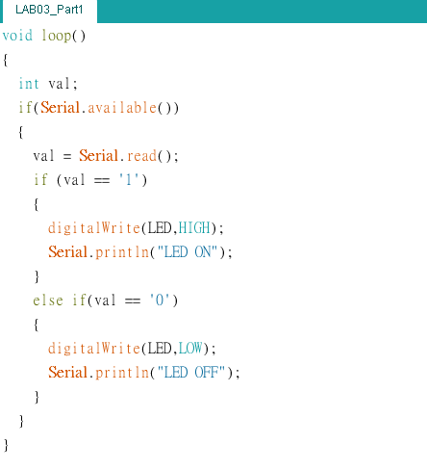
(實驗二)
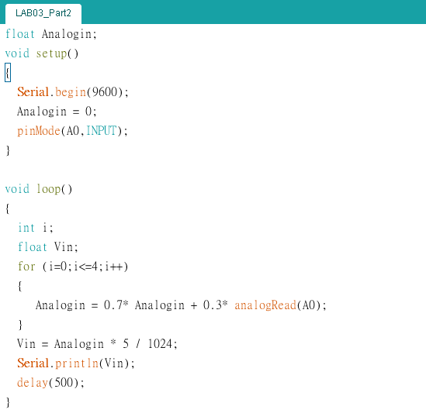
(實驗三)
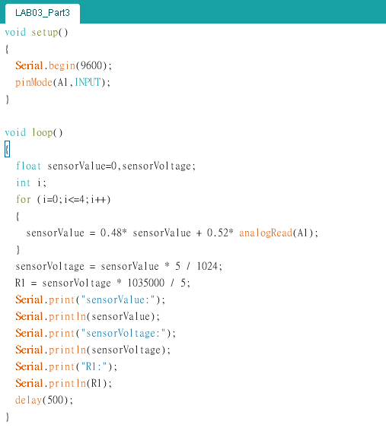
(實驗四)
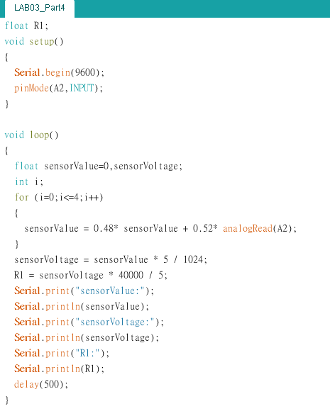
- 實驗結果及分析
根據實驗的步驟，完成所有實驗的結果。

- 心得討論
在這堂課程中，我學習到了很多關於arduino程式設計的練習，希望之後能夠更加熟練，但這次的實驗時間有些不足，期許自己能夠在有限的時間內完成所有的實驗!!!

